Définition du décret :
Arme de poing : une arme qui se tient par une poignée pistolet et qui ne peut pas être épaulée. La longueur de référence d’une arme de poing se mesure hors tout ;
Dans la pratique, la longueur n’a pas de conséquence sur le classement d’une arme de poing.
Les armes de poing sont soit classées en catégorie B soumise à autorisation, soit classées en catégorie D2 armes de collection libre.
Armes a air comprimé : En haut le pistolet Carbona du XIXe siècle. Au centre Pistolet Diana 1er moitié du XXe siècle. En bas pistolet de compétition récent. Ils sont tous classés en catégorie D2 sauf un pistolet récent dépassait la puissance de 20 joules auquel cas il serait classé encatégorie C.  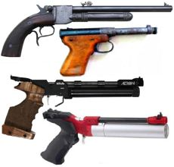 | Pistolets .22 ou 6 mm annulaire. En haut un pistolet Flobert cal 5,5 ou 6 mm, au centre un pistolet à un coup cal .22, de la fin du XIXe. Tous deux classés en catégorie D2 En bas un pistolet moderne cal .22 classé encatégorie B.  Jusqu’à présent leur détention avec autorisation était hors quota, désormais leur nombre maximum est limité à 10.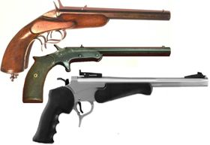
Le Smith & Wesson Straight Line 1 coup .22. Logiquement il devrait être classé en catégorie D2 mais, pour en être certain, il est indispensable d’attendre la parution des arrêtés classant les armes de collection.  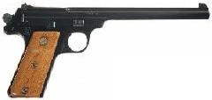 | Revolver mle 1873 Peacemaker. La réplique est classée en catégorie B et le modèle original est classé encatégorie D2 a condition d’avoir un numéro de matricule inférieur à 193000. Sinon il est classé en catégorie B.  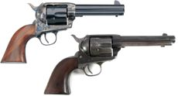
Revolvers de tir, classé en catégorie B.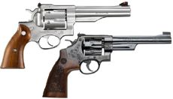 | Pistolets de tir, classé en catégorie B.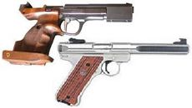
Le pistolet An XIII d’origine et sa réplique à silex. Tous deux sont classés en catégorie D2.  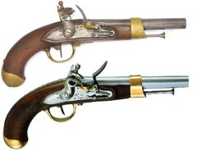 | Pistolets à impulsion électrique à distance ou à bout touchant : en principe classement en catégorie B. mais certains doivent être classés par arrêté (non encore publié) en catégorie D2.

